L'utilisation des calculatrices est autorisée. Les deux problèmes sont indépendants. Leur poids est approximativement $55\%$ pour le premier et $45\%$ pour le second.
N.B. : Le candidat attachera la plus grande importance à la clarté, à la précision et à la concision de la rédaction; si un candidat est amené à repérer ce qui peut lui sembler être une erreur d'énoncé, il le signalera sur sa copie et devra poursuivre sa composition en expliquant les raisons des initiatives qu'il a été amené à prendre.
PROBLEME I : FILTRAGE OPTIQUE - EFFETS CHROMATIQUES
L'observation d'un objet exposé à la lumière du jour est révélatrice d'une multitude de phénomènes physiques liés aux propriétés intrinsèques de la matière qui le constitue, conjointement à son état de surface et à sa géométrie.
En particulier, la redistribution de la lumière incidente après absorption sélective ou diffusion sélective, la dispersion ou encore le filtrage interférentiel peuvent générer des effets de couleurs liés aux bandes passantes du système optique.
Le présent problème, qui se compose de trois parties indépendantes, porte l'accent sur quelques exemples choisis afin d'illustrer tour à tour chacun des phénomènes cités.
A) Redistribution sélective de la lumière par la matière.
Lors de l'impact de la lumière sur un objet quelconque, on peut considérer globalement qu'une unité de puissance du rayonnement incident se divise en quatre fractions dépendant en général de la longueur d'onde $λ:R(λ)$ par réflexion spéculaire (comme sur un miroir), $D(λ)$ par réflexion diffuse (diffusion), $A(λ)$ par absorption et $T(λ)$ par transmission, de sorte que :
$$R(λ)+D(λ)+A(λ)+T(λ)=1$$
- La partie absorbée est en général convertie sous une forme d'énergie non visible : thermique, électrique, chimique, biologique ; chez les végétaux, elle actionne le processus de photosynthèse.
A.1. - Une bonne réflexion spéculaire nécessite un bon poli optique. En estimant que pour réaliser un tel poli, les aspérités superficielles doivent être, pour le moins, inférieures au dixième de la longueur d'onde la plus courte, quelle doit être - dans le domaine visible - la dimension maximale de ces aspérités ?
A.2. - Quel est l'aspect visuel d'un objet parfaitement absorbant pour toutes les longueurs d'onde? Une plante verte utilise-t-elle l'intégralité des radiations vertes dans son développement?
A.3. - Un tissu bleu est examiné à la lumière d'un néon ne contenant pas de radiations bleues. Décrire son apparence visuelle. Justifier la réponse.
A.4. - Le modèle de l'électron élastiquement lié, excité par une onde lumineuse plane, progressive, harmonique, appliqué aux particules présentes dans l'atmosphère terrestre, permet de montrer que le flux lumineux diffusé est proportionnel à la puissance quatre de la fréquence de l'onde. Expliquer alors la couleur bleue du ciel et la couleur rouge du soleil couchant.
- Quel est l'aspect visuel du ciel, observé hors atmosphère, à bord d'un satellite ?
B) Dispersion de la lumière solaire lors d'un arc-en-ciel
B.1. - Préciser exactement ce que l'on entend par dispersion.
B.2. - Questions préliminaires.
a) Rappeler les lois de Descartes pour la réfraction d'un rayon lumineux passant de l'air (milieu d'indice unité) vers un milieu d'indice n. On fera un schéma en notant i l'angle d'incidence et r l'angle de réfraction. Exprimer la dérivée $dr/di$ exclusivement en fonction de l'indice n et du sinus (sin i) de l'angle d'incidence.
b) Exprimer, en fonction de i et de r , la valeur de la déviation du rayon lumineux, définie par l'angle entre la direction incidente et la direction émergente, orientées dans le sens de propagation.
c) Exprimer aussi, à l'appui d'un schéma, la déviation d'un rayon lumineux dans le cas d'une réflexion.
Dans l'ensemble de ce problème, tous les angles seront considérés en valeur arithmétique, c'est-à-dire réels positifs. Leurs valeurs numériques seront à exprimer obligatoirement en degrés décimaux.
B.3. - Lorsque le soleil illumine un rideau de pluie, on peut admettre que chaque goutte d'eau se comporte comme une sphère réceptionnant un faisceau de rayons parallèles entre eux. Dans tout ce qui suit, on considérera que l'observation est faite par un œil accommodant à l'infini, c'est-à-dire assimilable à une lentille convergente (cristallin) capable de focaliser sur un écran (rétine) tout faisceau de lumière parallèle issu d'une goutte d'eau.
On recherche, dans un premier temps, les conditions pour que la lumière émergente, issue d'une goutte d'eau, se présente sous forme d'un faisceau de lumière parallèle. Pour cela on fait intervenir l'angle de déviation D de la lumière à travers la goutte d'eau, mesuré entre le rayon émergent et le rayon incident. Cet angle de déviation $D$ est une fonction de l'angle d'incidence $i$. Exprimer la condition de parallélisme des rayons émergents en la traduisant mathématiquement au moyen de la dérivée $dD/di$.
B.4. - Une goutte d'eau quelconque, représentée par une sphère de centre $O$ et de rayon $R$, est atteinte par la lumière solaire sous des incidences variables, comprises entre $0^{∘}$ et ${90}^{∘}$. Son indice, pour une radiation donnée, sera noté $n$ tandis que celui de l'air sera pris égal à l'unité.
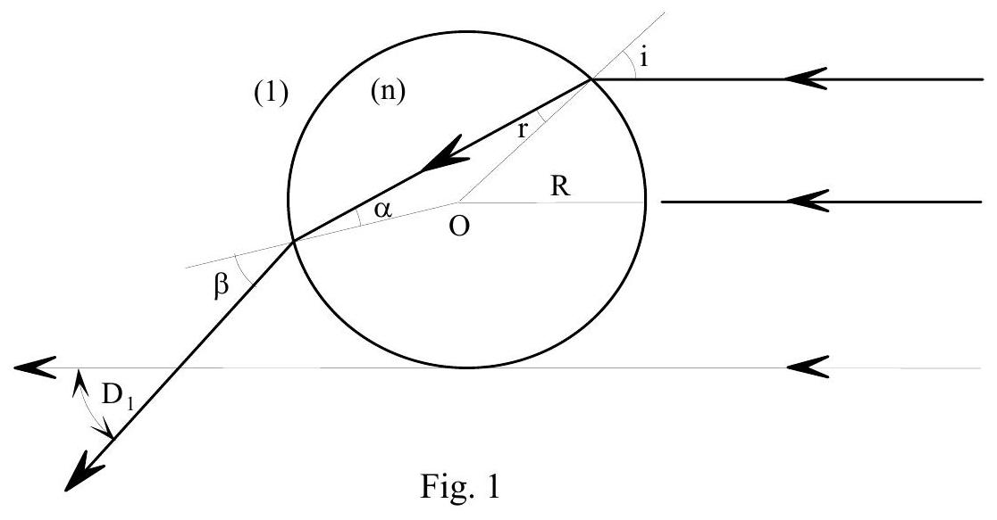
Dans chacun des trois cas suivants,
B.4.1. - Lumière directement transmise (Figure 1),
B.4.2. - Lumière transmise après une réflexion partielle à l'intérieur de la goutte (Figure 2),
B.4.3. - Lumière transmise après deux réflexions partielles à l'intérieur de la goutte (Figure 3), répondre successivement aux questions $a,b,c$, ci-après :
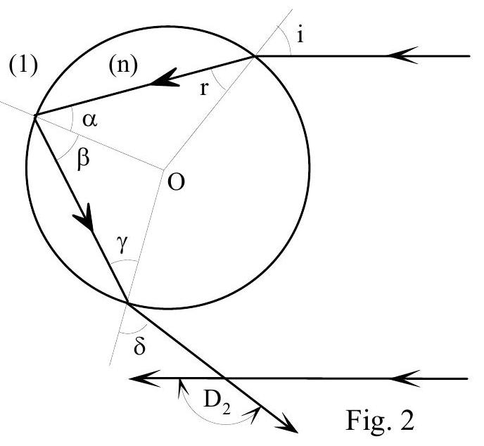
(1)
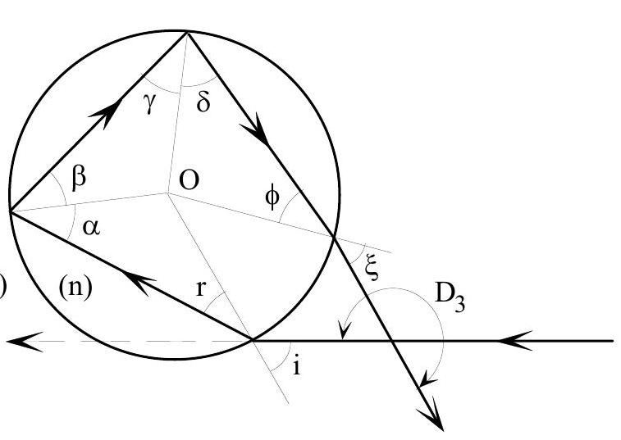
Fig. 3
a) - Exprimer en fonction de l'angle d'incidence i ou de l'angle de réfraction r , tous les angles marqués de lettres grecques.
b) - En déduire l'angle de déviation $D$ propre à chaque cas, en fonction de $i$ et de $r$.
c) - Rechercher ensuite, si elle existe, une condition d'émergence d'un faisceau parallèle, exprimée par une relation entre le sinus (sini) de l'angle d'incidence et l'indice n de l'eau.
B.5. - Le soleil étant supposé très bas sur l'horizon, normal au dos d'un observateur, montrer que celui-ci ne pourra observer la lumière transmise que si la goutte d'eau se trouve sur deux cônes d'axes confondus avec la direction solaire et de demi-angles au sommet $θ_{2}={180}^{∘}−D_{2}$ (justification de l'arc primaire) et $θ_{3}=D_{3}−{180}^{∘}$ (justification de l'arc secondaire).
B.6. - Les angles $θ_{2}$ et $θ_{3}$ dépendant de l'indice n de l'eau, on observe un phénomène d'irisation dû au fait que cet indice évolue en fonction de la longueur d'onde. Calculer ces angles pour le rouge et le violet, sachant que pour le rouge l'indice vaut 1,3317 tandis que pour le violet il est égal à 1,3448 .
- En admettant que l'observateur se trouve face à un rideau de pluie, dessiner la figure qui apparaît dans son plan d'observation en notant la position respective des rouges et des violets.
B.7. - Interférences
Les directions angulaires $D_{2}$ et $D_{3}$ sont celles d'un étroit faisceau émergent de lumière parallèle où, dans tout plan d'onde, tous les rayons lumineux présentent entre eux une différence de marche nulle. On peut aussi rencontrer des rayons qui, arrivés sous des incidences différentes, émergent dans une même direction $D_{x}$ en présentant entre eux, dans tout plan d'onde, une différence de phase multiple entier de la longueur d'onde. Il devient alors possible d'observer un phénomène d'interférences responsable d'arcs dits "surnuméraires".
B.7.1. Dans le cas d'une seule réflexion partielle à l'intérieur de la goutte d'eau (Figures 2 et 4) :
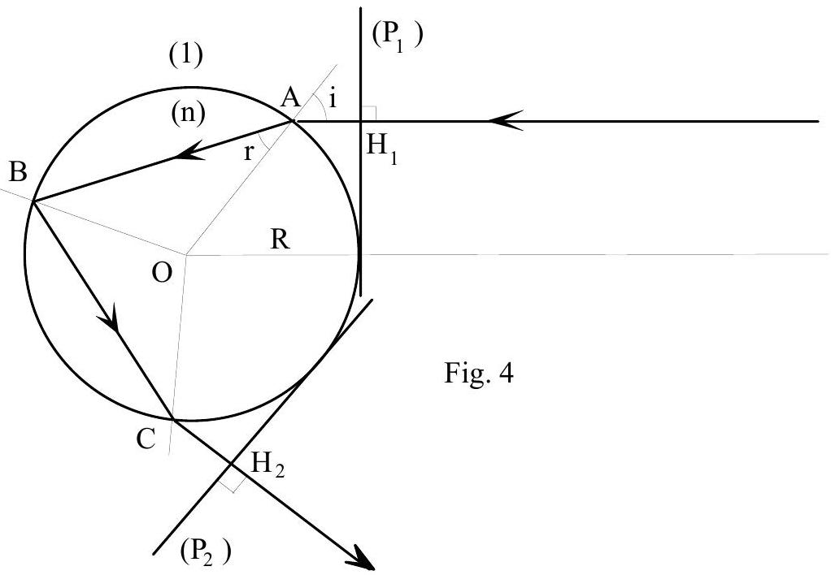
a) Justifier que les plans $\left(P_{1}\right)$ et $\left(P_{2}\right)$ tangents à la sphère (Figure 4) sont des plans d'onde.
b) Calculer le chemin optique entre ces deux plans en fonction de $n,i,r$ et $R$.
c) On considère deux rayons incidents parallèles arrivant sur la goutte d'eau avec deux incidences caractérisées par les angles $i_{1}$ et $i_{2}$. Montrer que, pour obtenir une même déviation ( $D_{2}$ sur la figure 2) pour ces deux rayons, il faut que la différence des angles d'incidence $i_{2}−i_{1}$ soit proportionnelle à la différence des angles de réfraction correspondants $r_{2}−r_{1}$. Déterminer la constante de proportionnalité.
d) Quelle doit être la différence de marche entre ces deux rayons pour qu'ils donnent une interférence constructive?
B.7.2 Dans le cadre d'une expérience ayant permis de visualiser la frange d'interférences d'ordre 2, des calculs effectués à l'ordinateur ont donné $i_{2}=67,{98}^{∘}$ et $i_{1}=50,{13}^{∘}$ avec une radiation rouge pour laquelle l'indice est égal à $n=1,3317$.
a) Vérifier la condition B.7.1. (c).
b) Où est localisée cette frange pour un observateur du phénomène situé à grande distance ?
c) Sachant que la longueur d'onde utilisée est $λ=0,75μ m$ en déduire le diamètre d'une goutte d'eau.
C) Filtrage interférentiel au moyen de lames minces
La couleur des ailes de papillons est due à un phénomène de réflexions sur un empilement de lames de chitine séparées par des couches d'air, toutes épaisseurs étant voisines des longueurs d'ondes du spectre visible. De la même manière, la minceur des parois d'une bulle de savon est responsable de phénomènes d'irisation. Pour simplifier les calculs dans les questions qui suivent, on ne considérera que la transmission à travers une seule lame de verre à faces parallèles, d'épaisseur microscopique, plongée dans l'air. En outre les calculs ne seront développés qu'en incidence normale pour des ondes électromagnétiques planes, lesquelles sont donc à champs transversaux, parallèles aux faces de la lame.
C.1. - Question préliminaire : Une onde de lumière supposée plane, progressive, monochromatique (OPPM), à polarisation rectiligne, se déplace dans un milieu transparent d'indice n , avec une vitesse v orientée suivant l'axe des abscisses Ox. En représentant par $\overset{ˆ}{E}$ l'amplitude du champ électrique, $S$ l'aire traversée normalement à l'axe des abscisses et $μ_{0}$ la perméabilité du vide, démontrer que la puissance moyenne transportée par cette onde est égale à
$$P=\frac{{\overset{ˆ}{E}}^{2}}{2μ_{o} V} S$$
C.2. - On considère une lame à faces parallèles, d'épaisseur $D$, en verre d'indice $n$, dont le pouvoir réflecteur a été accru sur ses deux faces au moyen d'une couche métallique très mince. Plongée dans l'air, elle reçoit sur l'une de ses faces ( $S_{1}$ ), sous incidence normale, une OPPM à polarisation rectiligne se propageant selon l'axe Ox (Figure 5).
Tournez la page S.V.P.
Dans ce qui suit, tous les champs électriques seront décrits par leur composante algébrique (E) selon l'axe de polarisation (non dessiné). Leur amplitude, indépendante du temps mais éventuellement complexe, sera notée $\overset{ˆ}{\underline{\overset{ˆ}{E}}}$ tandis que $\overset{ˆ}{E}$ en désignera le module.
Le champ électrique qui a pénétré à l'intérieur du verre, à l'abscisse $x=0$, immédiatement après la traversée de la paroi $S_{1}$ sera désigné par $E_{e}$.
Il sera représenté en notation complexe (la lettre i désignant le nombre imaginaire unité) par :
$${\underline{E}}_{e}(0,t)={\underline{\overset{ˆ}{E}}}_{e}e^{iωt}$$
Le champ électrique sortant, défini dans le verre, en $x=D$, immédiatement avant de franchir la paroi $S_{2}$ sera désigné par $E_{s}$.
Pour ne pas avoir à considérer ici les problèmes d'absorption dans les couches métalliques, on s'intéressera uniquement au rapport de transmission en intensité, interne au verre :
$$τ=\frac{{\overset{ˆ}{E}}_{s}^{2}}{{\overset{ˆ}{E}}_{e}^{2}}$$
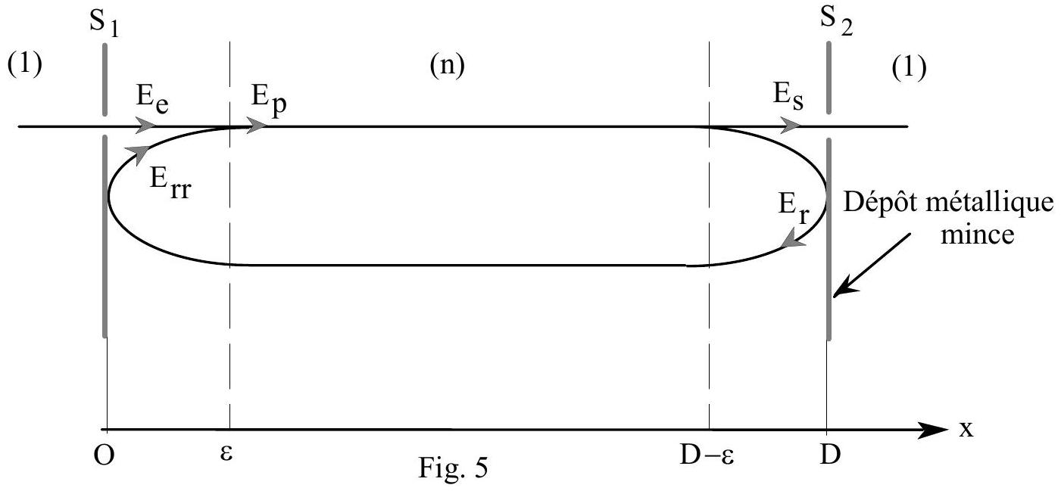
A l'instant t , au voisinage de la surface $S_{1}$ à l'abscisse $ε$ tendant vers zéro, un champ électrique global $E_{p}$ se propage dans le sens positif de l'axe. Il sera représenté, en notation complexe, sous la forme :
$${\underline{E}}_{p}(ε,t)={\underline{\overset{ˆ}{E}}}_{p}e^{iωt}$$
Ce champ résulte de la superposition du champ $E_{e}$ et d'un champ $E_{rr}$ dont la valeur est égale à celle qu'avait $E_{p}$ à l'instant $t−2D/v$ (précédemment à un aller-retour à la vitesse v ), atténuée par deux réflexions successives symétriques.
a) Ecrire l'expression complexe ${\underline{E}}_{rr}(ε,t)$ sachant que le produit des deux coefficients de réflexion en amplitude successifs est égal au coefficient de réflexion en intensité R tel que :
$$\frac{{\overset{ˆ}{E}}_{r}^{2}}{{\overset{ˆ}{E}}_{p}^{2}}=R \frac{{\overset{ˆ}{E}}_{rr}^{2}}{{\overset{ˆ}{E}}_{r}^{2}}=R \text{ et } \frac{{\overset{ˆ}{E}}_{s}^{2}}{{\overset{ˆ}{E}}_{p}^{2}}=1−R$$
La dernière égalité résulte de l'hypothèse que, dans le verre même, l'absorption est négligeable.
b) Exprimer ${\underline{E}}_{p}$ en fonction de ${\underline{E}}_{e}$ et de ${\underline{E}}_{rr}$ puis en déduire ${\underline{\overset{ˆ}{E}}}_{P}$ en fonction de ${\underline{\overset{ˆ}{E}}}_{e}$ et des autres données.
c) Démontrer que : $\frac{{\overset{ˆ}{E}}_{p}^{2}}{{\overset{ˆ}{E}}_{e}^{2}}=\frac{1}{1+R^{2}−2Rcos⁡\left(\frac{2ωD}{v}\right)}$
C.3. - Déterminer en conséquence le rapport de transmission en intensité $τ$ interne au verre puis, $λ_{o}$ désignant la longueur d'onde incidente dans l'air, l'exprimer en fonction de R et du paramètre $u=λ_{o}/D$.
- Exprimer $τ$ en fonction de u et de coefficients numériques, dans le cas d'une lame de verre particulière, argentée sur ses deux faces où $R=0,9$.
L'indice du verre sera pris égal à $n=1,5$ tandis que l'indice de l'air sera considéré égal à l'unité.
C.4. - Le tracé de la courbe représentant la fonction $τ(u)$ est donné, figure 6, dans l'intervalle $0,4<u<4$. Préciser l'amplitude des pics numérotés de 1 à 7 et leur position exacte.
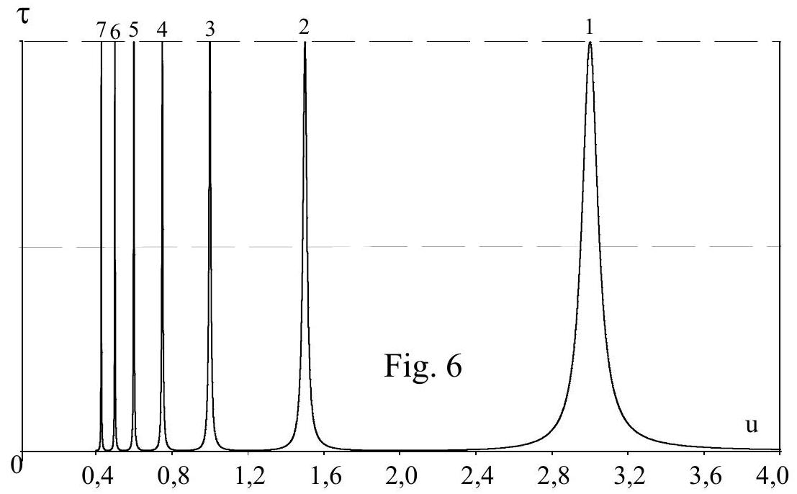
C.5. - A l'aide des curseurs d'un calculateur, on a mesuré la bande passante $Δu$ à mi-hauteur pour chacun des pics et dressé le tableau ci-dessous :
Pic $n^{∘}$ | 1 | 2 | 3 | 4 | 5 | 6 | 7
$$Δu$$ | 0,1005 | 0,0252 | 0,0112 | 0,0064 | 0,0040 | 0,0028 | 0,0021

On cherche à déterminer une épaisseur de lame $D$ capable de privilégier la transmission d'une radiation verte de longueur d'onde, dans le vide, égale à $λ_{o}=530 nm$, avec une résolution au moins égale à $Δλ=D.Δu=3 nm$. Calculer la valeur numérique de cette épaisseur.
Fin du premier énoncé
PROBLEME II - TABLE A INDUCTION
- Le chauffage du fond métallique (plaque circulaire) des récipients de cuisson peut être directement réalisé au moyen de courants de Foucault induits par un champ magnétique variable.
- Logé dans une table en céramique, un bobinage (inducteur) alimenté en courant sinusoïdal génère ce champ. Le transfert d'énergie électrique s'effectue par induction mutuelle entre ce bobinage et la plaque circulaire assimilable à une spire unique fermée sur elle-même.
- Dans le domaine de la cuisson, il s'agit de créer une forte dissipation Joule dans le fond des récipients tout en limitant au plus bas l'échauffement de l'inducteur. Pour atteindre cet objectif un choix s'impose quant aux propriétés du métal à chauffer.
Avertissements :
a) Ce problème conduit à comparer le comportement d'un fond en acier amagnétique à celui d'un fond en acier magnétique, cependant aucune connaissance des milieux magnétiques n'est nécessaire. Les comparaisons seront abordées tout simplement en utilisant les valeurs des perméabilités magnétiques relatives $μ_{r}$ données ci-après, sachant que la perméabilité magnétique du vide $μ_{o}=4π{10}^{−7}$ H.m $^{−1}$ doit être systématiquement remplacée par la perméabilité magnétique absolue du métal : $μ=μ_{o}∗μ_{r}$
b) On tiendra compte aussi du fait que la conductivité électrique $γ$ des deux métaux considérés n'est pas la même. Les données sont :
- pour l'acier amagnétique : $μ_{r}=1$ et $γ={10}^{6} S.m^{−1}$
- pour l'acier magnétique : $μ_{r}=350$ et $γ={5.10}^{6} S.m^{−1}$
c) La permittivité du vide sera prise égale à $ε_{0}=1/\left(36π{10}^{9}\right)$ F.m- $m^{−1}$
d) L'expression donnée ci-après du laplacien vectoriel d'un vecteur $\vec{j}$, pourra être utilisée sans démonstration :
$$Δ\vec{j}=\vec{grad}[div\vec{j}]−rot[\vec{rot}\vec{j}]$$
e) On désignera par i le nombre complexe de module unité et d'argument $π/2$ et à toute grandeur harmonique de pulsation $ω:a(M,t)=a(M)cos⁡[ωt+ϕ(M)]$ on associera le nombre complexe $\underline{a}(M,t)=\underline{A}(M)exp⁡[iωt]$ où $\underline{A}(M)$ représente l'amplitude complexe $\underline{A}(M)=a(M)exp⁡[iϕ(M)]$.
1) Courants de Foucault - Effet de peau.
Un inducteur alimenté par un courant $i_{1}$ génère un champ magnétique $\vec{B}$ sinusoïdal de fréquence compatible avec l'approximation des régimes quasi stationnaires (A.R.Q.S.). Ce champ est globalement orienté suivant un axe Oz (Figure 1) autour duquel il conserve une symétrie de révolution. Il agit sur un disque métallique coaxial dont la face en regard vers l'inducteur est centrée en O .
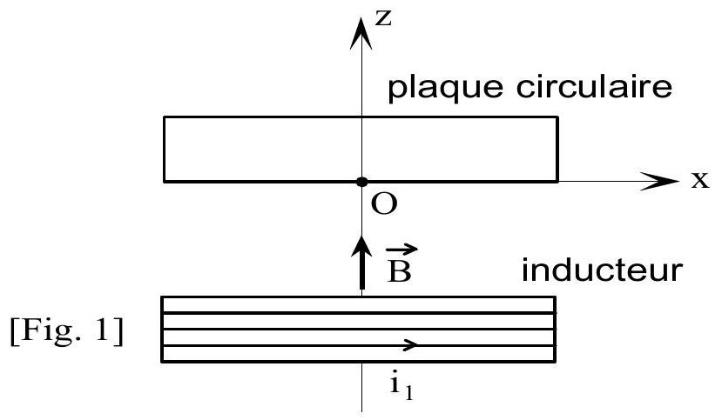
1.1 - Exprimer la loi qui permet de prévoir globalement le sens de rotation des courants induits dans la plaque circulaire. Préciser celui-ci. Quelle est la fréquence des courants induits ?
1.2 - Pour modéliser ces courants, on recherche une solution conforme aux équations de Maxwell et compatible avec l'hypothèse de charges mobiles entraînées en rotation autour de l'axe Oz, avec une vitesse angulaire $Ω(z)$, uniforme dans chaque section droite de la plaque circulaire.
Toute l'étude se fera en coordonnées cartésiennes dans le référentiel orthonormé Oxyz, l'axe Oy non représenté sur la figure 1 étant orienté normalement au plan du dessin, vers l'arrière.
1.2.1. Exprimer la vitesse linéaire $\vec{v}$ des charges électriques en un point $M(x,y,z)$ du disque, sous forme d'un produit vectoriel fonction du rayon vecteur $\vec{OM}$ et du vecteur axial $\vec{Ω}(z)$ représentant la vitesse de rotation, orienté selon Oz.
1.2.2. En déduire les composantes $j_{x}$ et $j_{y}$ de la densité de courant $\vec{j}$ en fonction du nombre $n$ de charges élémentaires e mobiles par unité de volume, de la vitesse angulaire $Ω(z)$ et des coordonnées du point M .
1.2.3. Calculer les dérivées partielles: $\frac{∂^{2}j_{x}}{∂x^{2}},\frac{∂^{2}j_{x}}{∂y^{2}},\frac{∂^{2}j_{y}}{∂x^{2}}$ et $\frac{∂^{2}j_{y}}{∂y^{2}}$
1.3 - Equations de Maxwell
1.3.1. Exprimer la loi d'Ohm locale pour un métal de conductivité $γ$.
1.3.2. Ecrire les équations de Maxwell pour un métal de perméabilité absolue $μ$.
1.3.3. A partir de ces équations de Maxwell, retrouver l'équation locale de conservation de la charge.
1.3.4. Si les conditions initiales étaient telles qu'une densité volumique de charges $ρ_{o}$ soit présente à l'instant $t=0$, montrer qu'elle disparaîtrait en un temps très court. Evaluer ce temps et conclure qu'en régime établi, le conducteur reste globalement neutre en tout point de son volume. Donner l'expression simplifiée de l'équation de Maxwell-Gauss.
1.3.5. Montrer que, lorsque la fréquence imposée est égale à 25 kHz , les courants de déplacement sont tout à fait négligeables devant les courants de conduction. Dans ce cas, donner l'expression simplifiée de l'équation de Maxwell-Ampère.
1.3.6. Réécrire les équations de Maxwell ainsi obtenues, en utilisant la notation complexe pour les dérivations en fonction du temps. En déduire une relation exprimant la proportionnalité entre la densité de courant $\vec{j}$ et son laplacien vectoriel $Δ\vec{j}$.
1.4 - On recherche pour les composantes $j_{x}$ et $j_{y}$ de la densité volumique de courant, des expressions complexes qui puissent s'écrire : ${\underline{J}}_{X}(z)exp⁡[iωt]$ et ${\underline{J}}_{y}(z)exp⁡[iωt]$. Monter alors, en utilisant les résultats obtenus en 1.2.3, que ces expressions sont régies par des équations différentielles de la forme :
$$\frac{d^{2}{\underline{ J}}_{x}}{dz^{2}}=f\left({\underline{ J}}_{x}\right) [1] \text{ et } \frac{d^{2}{\underline{ J}}_{y}}{dz^{2}}=f\left({\underline{ J}}_{y}\right)$$
1.5 - Résoudre ces équations et écrire l'expression générale des amplitudes complexes ${\underline{J}}_{x}$ et ${\underline{J}}_{y}$ en faisant apparaître, dans chaque cas, les deux constantes d'intégration.
1.6 - Introduire une grandeur $δ$ homogène à une longueur et caractéristique de l'atténuation suivant l'axe Oz. Quel nom donne-t-on habituellement à cette grandeur ? Montrer qu'elle peut s'écrire :
$$δ≈\frac{503,3}{\sqrt{γμ_{r}f}}$$
1.7 - L'inducteur est alimenté par un générateur délivrant une fréquence $f=25kHz$.
La plaque a une épaisseur égale à 1 cm .
a) Calculer la profondeur de pénétration des courants dans les deux cas, acier amagnétique puis acier magnétique, compte tenu des valeurs numériques données en début de problème.
b) Justifier que, malgré la petitesse de son épaisseur, l'on puisse considérer la plaque comme illimitée en $z$.
c) Simplifier alors les expressions de ${\underline{J}}_{X}$ et de ${\underline{J}}_{Y}$.
1.8 - Donner en notation réelle l'expression de la norme du vecteur densité de courant $\vec{j}(z)$.
On désignera par $J_{o}$ son amplitude en $z=0$.
2) Transfert d'énergie électrique par mutuelle induction
2.1 Caractérisation de l'inducteur
L'inducteur, dont le rayon extérieur mesure 10 cm , comporte 20 spires. Pour des raisons techniques, elles sont généralement enroulées en spirale. Cependant, on considérera ici qu'il est équivalent à un bobinage ordinaire, chaque spire ayant un rayon moyen égal à $r=5 cm$. Le fil électrique dont le rayon mesure 2 mm est réalisé avec du cuivre multibrins (fils de Litz) de manière à rendre négligeable l'influence de l'effet de peau. On considérera que la section de cuivre est égale à la moitié de la section du fil.
2.1.1. - Calculer la résistance $R_{1}$ de l'inducteur sachant que le fil de cuivre utilisé a une conductivité égale à $γ_{1}=55,{510}^{6} S.m^{−1}$.
2.1.2. - L'inducteur, alimenté loin de la plaque, sous une tension efficace de 24 volts, à la fréquence de 25 kHz , est traversé par un courant de valeur efficace égale à $5,1 A$. Exprimer littéralement son auto-inductance $L_{1}$ puis en donner la valeur numérique.
2.2 Caractérisation de la plaque (induit)
La plaque de résistance $R_{2}$ et d'auto-inductance $L_{2}$, a un rayon égal à 10 cm et une épaisseur égale à 1 cm . Elle peut être assimilée à une spire unique refermée sur elle-même ayant pour rayon la moitié de la valeur précédente soit $r=5 cm$ et une section de conduction circulaire d'aire S égale à la section de passage des courants induits dans l'épaisseur de peau du disque soit $S=2rδ$.
L'auto-inductance de la spire est évaluée selon la formule :
$$L_{2}=μ_{o}r\left[ln⁡\left(\frac{8r}{ρ}\right)−\frac{7}{4}\right]$$
où $ρ$ représente le rayon de la section de conduction, supposé très inférieur à $r$.
2.2.1. Calculer la résistance $R_{2}$ de la plaque réalisée en acier magnétique.
2.2.2. Calculer l'auto-inductance $L_{2}$ de la plaque réalisée en acier magnétique.
2.2.3. Montrer que pour la fréquence utilisée ( 25 kHz ), l'on peut négliger ${\left(R_{2}\right)}^{2}$ devant ${\left(L_{2}ω\right)}^{2}$ avec une erreur inférieure à $5\%$.
Par la suite, tous les calculs numériques seront à effectuer dans le cadre de cette approximation.
2.3 - L'inducteur est alimenté sous une tension $v_{1}(t)$. Sachant que l'ensemble inducteur-plaque se comporte comme deux circuits couplés par une mutuelle inductance M :
a) Ecrire sans approximation les équations temporelles de couplage entre le courant $i_{1}(t)$ circulant dans l'inducteur et le courant $i_{2}(t)$ parcourant la plaque (Figure 2).
Fig. 2
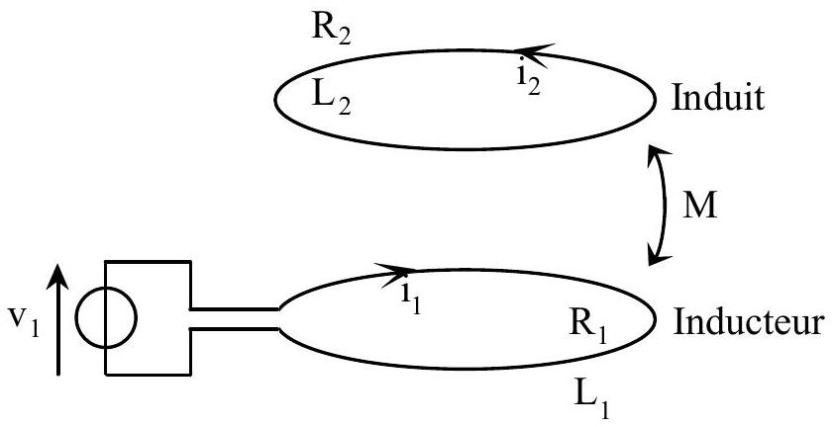
b) En déduire l'expression littérale du rapport des amplitudes complexes $\frac{{\underline{I}}_{2}}{{\underline{I}}_{1}}$
c) En déduire aussi l'expression littérale de l'impédance d'entrée complexe ${\underline{Z}}_{e}=\frac{{\underline{V}}_{1}}{{\underline{I}}_{1}}$ du système.
2.4 - Simplifier les expressions ci-dessus (2.3.b et 2.3.c) puis effectuer le calcul numérique de leur module, sachant que l'inductance mutuelle est estimée à $M=2μH$.
3) Influence de la nature du matériau formant la plaque.
3.1.- Pour des raisons de sécurité, on se fixe comme objectif de limiter les pertes par effet Joule dans l'inducteur à 50 watts. Quelle est alors la valeur efficace du courant maximal admissible dans l'inducteur?
En déduire la valeur efficace maximale de la tension d'alimentation, l'intensité du courant dans la plaque et la puissance de chauffe développée dans celle-ci.
3.2 - Lorsqu'on reprend les mêmes calculs, précisés avec les données de l'acier amagnétique, on trouve que : $R_{2}≈1 mΩ,I_{2}/I_{1}≈16,5$ et $Z_{e}≈0,56Ω$, les impédances ayant baissé à cause de l'épaisseur de peau plus grande.
Reprendre la question précédente 3.1 et montrer qu'utiliser l'acier amagnétique revient à diminuer nettement la puissance de chauffe de la plaque, malgré une très nette augmentation du courant dans celle-ci.
3.3 - La tension d'alimentation est réglée à $V_{1}=110$ volts, valeur efficace proche du maximum toléré, en vue de recevoir une plaque en acier magnétique. Dans le cas où un utilisateur déposerait sur la table un récipient en acier amagnétique, montrer qu'il existe un risque d'échauffement excessif de l'inducteur. Proposer une solution pour éviter tout accident de ce type.
Fin de l'énoncé

